四、 前沿技术与未来展望
4.1 制造工艺与底层材料的突破
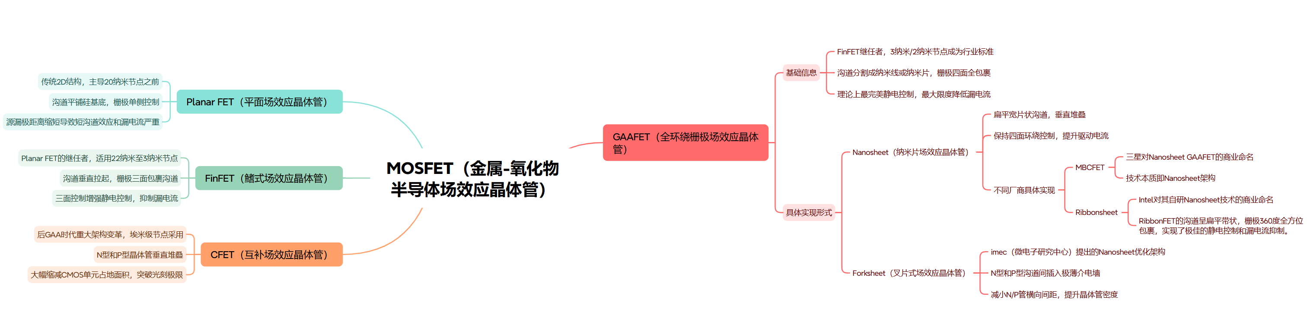
半导体逻辑器件正处于从埃米尺度微缩向系统级异构集成的范式转移中，晶体管架构的物理演进是这一变革的核心。传统平面MOSFET架构由于栅极仅在顶面控制通道，在进入20纳米以下节点时面临严重的短沟道效应。自2011年起，FinFET（鳍式场效应晶体管）通过立体鳍片结构实现了三面受控，有效抑制了漏电并推动了主导行业十余年的微缩进程。然而，当制程推进至3纳米及以下时，FinFET的静电控制力达到物理极限，行业开始全面转向GAAFET（环绕栅极晶体管/Nanosheet）架构。GAAFET（如Intel的RibbonFET或三星的MBCFET）通过栅极四面全包围纳米片通道，实现了近乎完美的静电完整性，显著降低了电压损耗并提升了驱动电流。
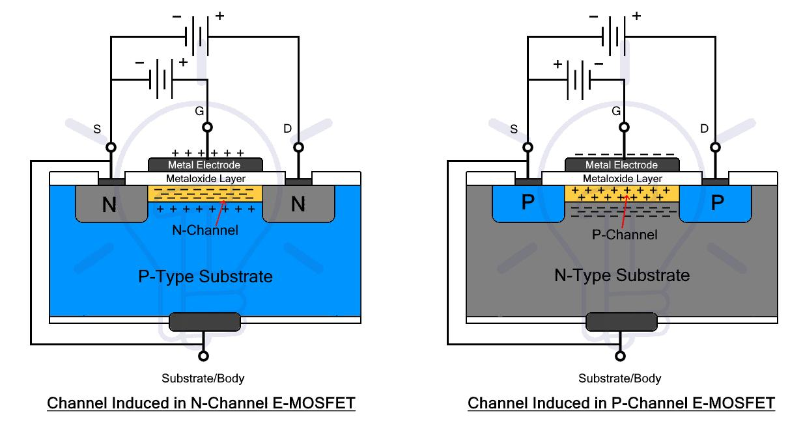
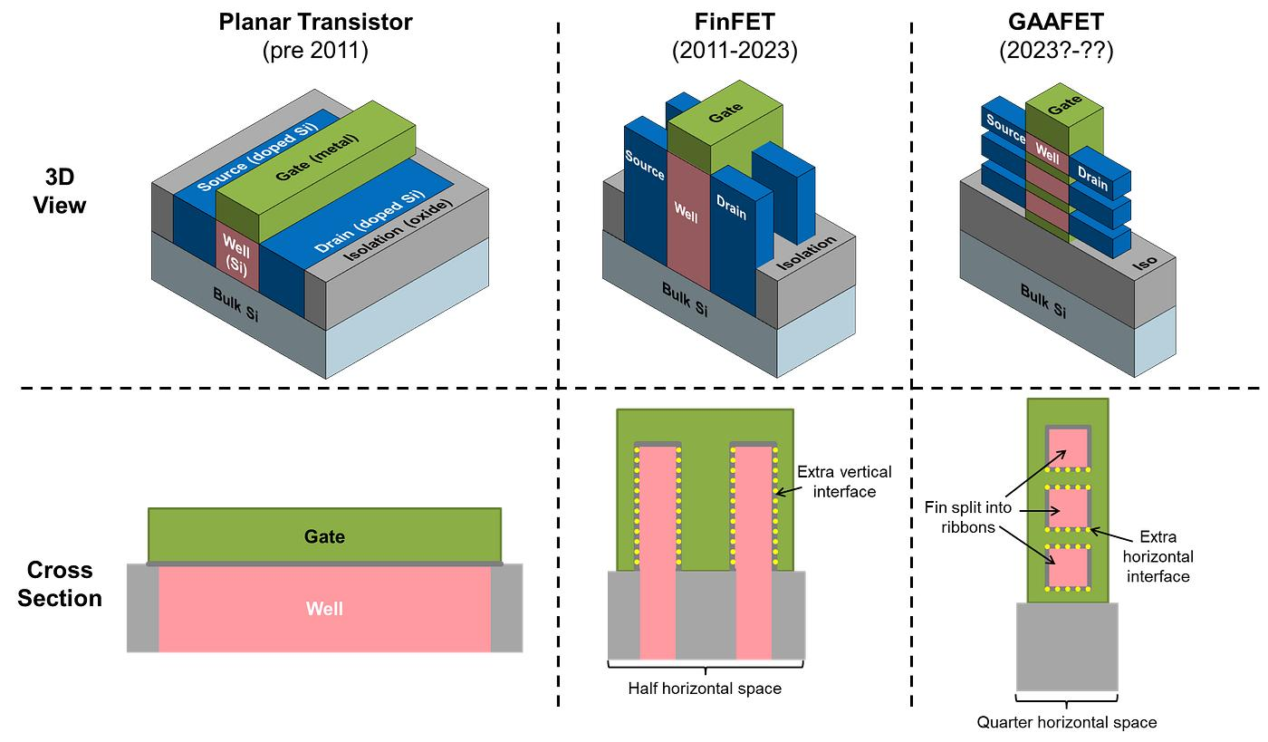
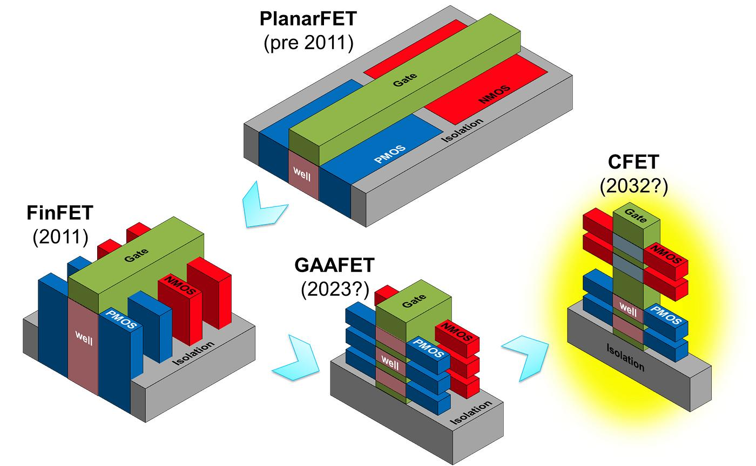
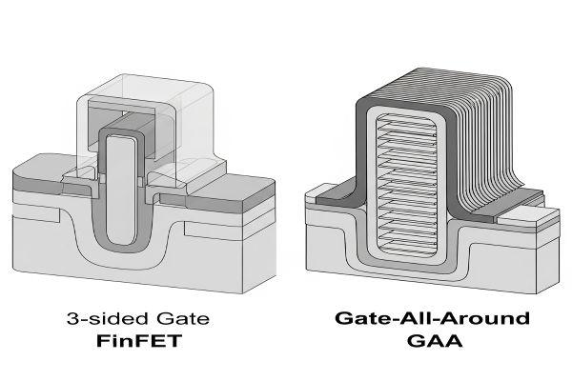
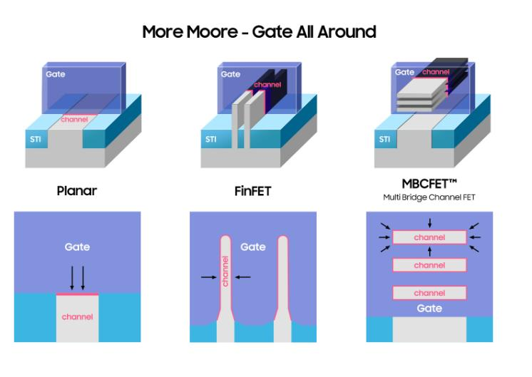
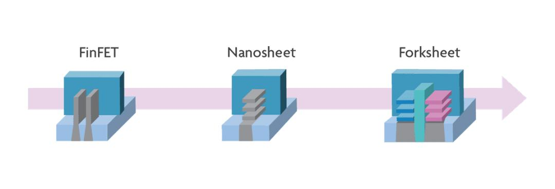
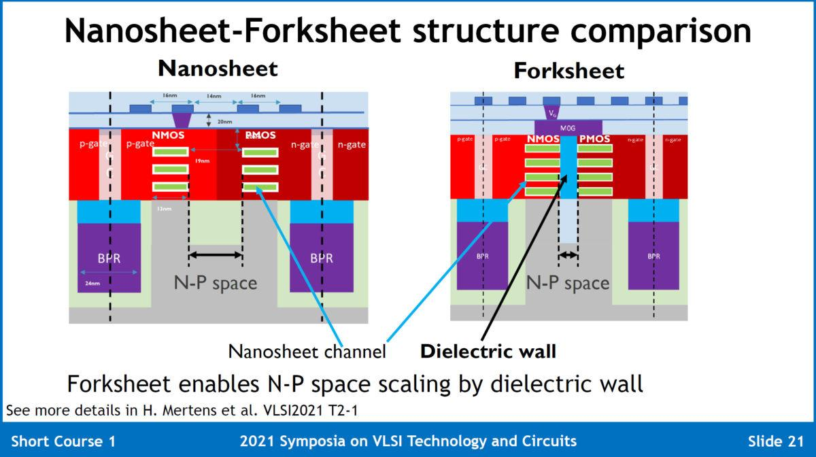
随着微缩红利在2纳米后进一步递减，Forksheet FET（叉指式场效应晶体管）作为GAA的进化版被引入，其通过在n型和p型晶体管之间嵌入超薄的介电隔离壁，极大地压缩了n-p间距，使得标准单元高度可从A14节点的115nm缩减至A10节点的90nm。而逻辑器件的终极形态则被认为是CFET（互补场效应晶体管），它将nMOS和pMOS在垂直方向上直接堆叠，彻底消除了水平间距限制，预计能将单元面积缩减50%以上，推动逻辑电路向真3D架构转型。
支撑这一架构演进的关键光学武器是高数值孔径极紫外光刻（High-NA EUV），其通过将数值孔径从0.33提升至0.55，结合变形光学设计，实现了8纳米的图案分辨率。这种光学革命允许芯片制造商在1.4纳米及以下节点使用“单次曝光”工艺，显著简化了多重图案化的复杂性，降低了缺陷率并缩短了生产周期。与此同时，背面供电网络（BSPDN/PowerVia）技术通过将电源配送网络从晶圆正面移至背面，彻底解决了信号线与电力线争夺空间的布线拥挤难题。这一架构变革可将IR压降从7%降至1%以下，使逻辑单元利用率提升至90%以上，并为CPU带来最高约6%的主频增益。
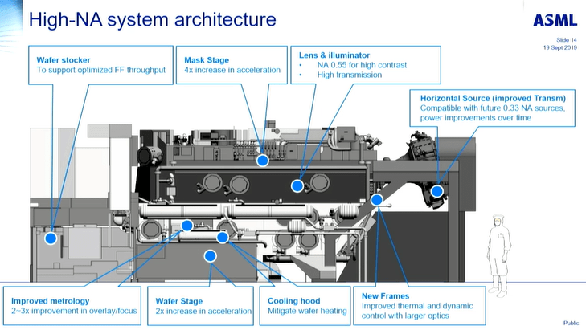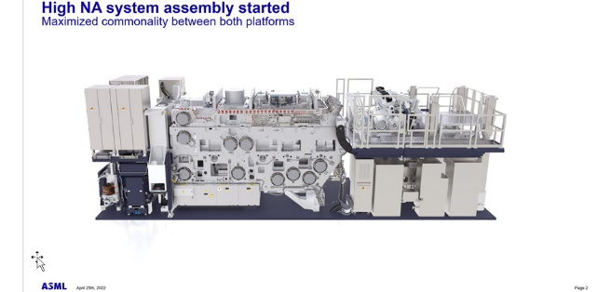
在材料层面，硅基通道正逐渐触及原子级极限，具有原子级物理厚度的二维半导体材料（如MoS₂）和具有极高载流子迁移率的碳纳米管（CNT）成为后摩尔时代的理想替代方案。特别是高密度对齐的CNT阵列，其跨导性能已打破记录并超越了传统硅平面场效应晶体管。此外，宽禁带材料如氧化镓由于极高的击穿电场，以及金刚石作为“终极半导体”所具备的超高热导率，为极端环境下的超高性能运算提供了物质基础。
4.2 先进封装技术
在前端制程微缩红利边际递减的背景下，先进封装已成为提升系统整体性能的关键途径。半导体行业正逐渐从传统的单片集成向基于芯粒（Chiplet）的异构集成架构转型。该模块化设计方法能够有效提升芯片制造良率，并降低先进制程的开发成本。混合键合（Hybrid Bonding）技术是实现三维（3D）高密度集成的核心工艺。该技术采用无凸块的铜-铜直接互连取代传统微凸点，将互连间距缩减至10微米以下，从而大幅提升异构芯片间的通信带宽。
面向未来的高性能计算处理器预计将广泛采用3D堆叠与异构集成架构，实现逻辑单元、存储单元乃至光电组件的垂直封装。在基板材料方面，玻璃基板凭借其出色的平整度以及与硅晶圆高度匹配的热膨胀系数，正成为传统有机基板的重要替代方案，以满足更大封装尺寸、更高信号频率的AI及下一代通信芯片的需求。此外，在数据传输层面，共封装光学（CPO）技术通过将光电转换引擎直接集成于逻辑芯片周边，将电信号传输距离缩短至毫米级别。行业数据显示，该技术可使网络互连能耗显著降低（预计达50%以上），从而有效缓解当前数据中心面临的大规模、高带宽互连瓶颈。
4.3 特定领域架构（DSA）与AI融合
AI算力需求的指数级增长正促使处理器设计向特定领域架构（DSA）转型，旨在通过软硬件的深度协同优化来突破传统的算力与功耗瓶颈。未来的计算芯片正逐步演进为融合神经处理单元（NPU）与通用计算核心的异构系统。同时，系统级技术协同优化（STCO）及其拓展范式（XTCO）将研发焦点从单一晶体管层级提升至系统全局，通过联合优化计算密度、内存带宽与热管理能力来最大化整体能效。
在数据交互层面，存内计算（PIM/存算一体）技术通过在存储阵列附近或内部集成计算单元，旨在缓解传统冯·诺依曼架构中数据频繁搬运导致的能效瓶颈。相关行业研究与测试表明，基于3D混合键合技术实现的逻辑与存储异构集成架构（如14纳米逻辑层与18纳米DRAM的垂直堆叠），在执行特定人工智能任务时，展现出与更先进微缩制程（如4纳米工艺）相近的性能表现，并大幅降低了系统能耗。随着高带宽存储器迈向HBM4阶段，定制化的逻辑底层（Logic Die）将促使存储单元与计算核心实现更深度的物理与逻辑融合，从而为生成式AI向物理AI（Physical AI）及代理AI（Agentic AI）的代际演进提供底层硬件支撑。
在设计方法学层面，AI辅助芯片设计正逐渐成为新的研发范式。通过部署AI智能体（AI Agent）自动优化埃米级工艺下的复杂电路布局与布线，芯片设计正形成高度自动化与智能化的迭代闭环。这一研发模式的转变，为后摩尔时代处理器性能的持续提升提供了关键的驱动力。
4.4 本章总结
总而言之，半导体行业正经历从单一的几何尺寸微缩向系统级技术协同优化、的根本性转变。通过晶体管架构从 FinFET 向 GAAFET、Forksheet 以及 CFET 的三维物理演进，结合 High-NA EUV 光刻的光学革命与背面供电（BSPDN）技术的架构重构，处理器得以在埃米尺度下持续抑制漏电并提升能效。与此同时，碳纳米管、二维半导体等颠覆性材料的应用，以及芯粒（Chiplets）、混合键合与共封装光学（CPO）等先进封装技术的突破，共同打破了传统硅基芯片的物理与算力瓶颈，未来的处理器将不再是孤立的运算单元。

